Mediakriittisyys
Tehtävä 1: Sananvapaus

Tiedätkö mitä kaikkea netissä saa sanoa? Tiedätkö millaisia kuvia saat ottaa? Entä julkaista?

Testaa tietosi Ylen testeillä. Kirjoita muistiin tuloksesi ja se, mitä uutta testeistä opit.

Testaa, tunnetko sananvapauden rajat: Mitä saa jakaa, ketä kuvata, saako poliisista tehdä parodiaa?
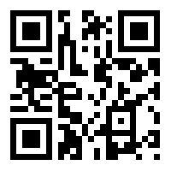

Testaa sananvapauden rajoja – mitä netissä saa sanoa?
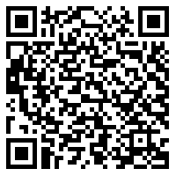

Luuletko tietäväsi, mitä saa kuvata ja mitä julkaista? Testaa tietosi 10 kiperällä kysymyksellä
